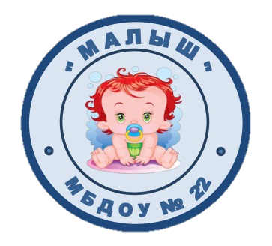Муниципальное бюджетное дошкольное образовательное учреждение

«Детский сад общеразвивающего вида с приоритетным осуществлением деятельности по физическому направлению развития воспитанников

№ 22 «Малыш»

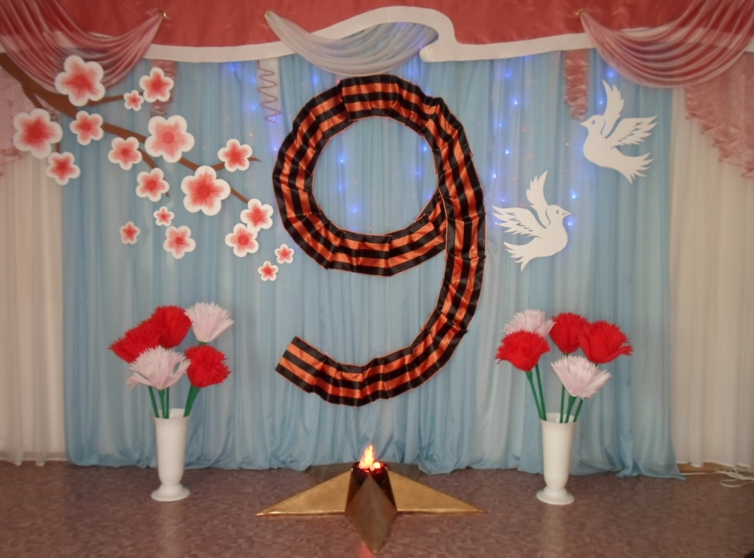

Совместное мероприятие педагогов, детей и родителей, посвящённое празднованию Дня Победы

***«Никто не забыт,***

***ничто не забыто!»***

Составители:

Власова Елена Анатольевна, воспитатель.

Попова Инна Юрьевна, воспитатель.

Шумейко Юлия Леонидовна, воспитатель.

Междуреченский городской округ

2018 г

Тематическая экскурсия к мемориалу воинской Славы

«Никто не забыт, ничто не забыто»

Участники: педагоги, воспитанники и родители.

Цель: формирование патриотических чувств у детей дошкольного возраста через совместную деятельность с родителями.

Задачи:

1.Познакомить детей с мемориалом воинской Славы в городском парке.

2. Воспитывать у детей уважительное отношение к участникам Великой Отечественной войны.

3. Приобщать родителей к патриотическому воспитанию детей.

Ход мероприятия.

( место проведения - городской парк, мемориал воинской Славы)

Ведущий: Каждый год мы проводим мероприятие - шествие к мемориалу, посвящённое Великой Отечественной войне. Это - событие для каждого из нас! А для нашего учреждения - стало традицией.

Обратите внимание на мемориал воинской Славы - это символ мужества, героизма, любви к Родине, готовности к ее защите.

Праздник 9 Мая – это праздник Великой Победы, Великой страны, которая останется навсегда в памяти любого русского человека! В этот день, как никогда, хочется от всей души поблагодарить всех тех, кто защищал нашу Родину в тяжелые дни Великой Отечественной войны. В наших силах сделать так, чтобы подвиги наших прадедов помнили и чтили будущие поколения, а будущее поколение - это мы с вами!

1 ребенок:

День победы, праздник дедов.

Это праздник твой и мой.

Пусть же чистым будет небо.

У ребят над головой.

Пусть гремят сегодня пушки

На парадах и в кино,

Мы за мир, войны не нужно.

Это точно решено.

2 ребенок:

День победы это праздник,

Это вечером салют,

Много флагов на параде,

Люди радостно поют.

Ветераны с орденами,

Вспоминают о войне,

Разговаривают с нами

О победной той весне.

Ведущая:

В честь дня Победы в скорбном молчании склоняем головы в память о тех, кто отдал свои жизни за нашу Родину, за наше счастливое будущее.

«Никто не забыт, ничто не забыто!»

Предлагаю почтить память наших воинов - земляков минутой молчания.

*(звучит метроном)*

Звучит песня «День победы» (музыка Д. Тухманова, слова В. Харитонова).

Все участники запускают шары в небо и возлагают цветы к мемориалу воинской Славы.

